三视图是新课标与老教材相比新增的内容，每年各省市数学高考试题均会有所涉及，是一种常考常新，必考内容。题型多以选择题、填空题为主，涉及的空间几何体有柱、锥、台、球等简单几何体或由简单几何体通过组合、截取构成的多面体，多是求几何体的面积或体积。三视图考察了学生的识图、画图的能力、空间想象能力和逻辑运算能力。因此，首先要熟练掌握三视图的概念和画图要求，其次要熟悉柱、锥、台、球各种基本几何体和它们组成的简单组合体，第三要熟练各种几何体的表面积、体积的计算公式和方法，最后要熟悉各种基本题型。
一、知识点
1、几何体的三视图是指正视图、侧视图、俯视图。
2、三视图的画法：
（1）在画三视图时重叠的线只画一条，被挡住的线要画成虚线。
（2）画三视图的基本原则：正视图和侧视图的 高 相等，俯视图和正视图 长 相等，侧视图和俯视图 宽 相等。
注意：解决三视图的有关原则：主（正）视图与左（侧）视图高平齐，主（正）视图与俯视图长对正，左（侧）视图与俯视图宽相等
二、简单多面体的三视图
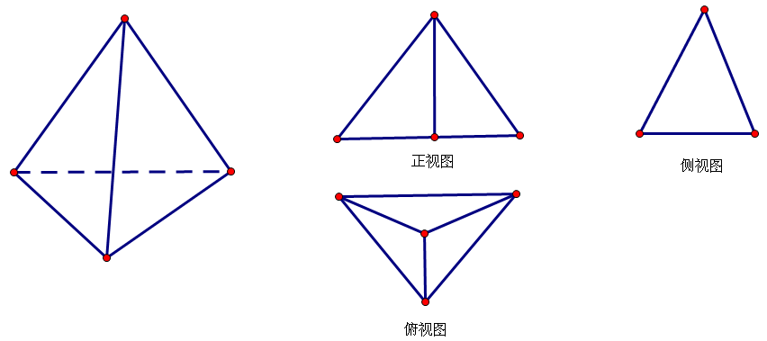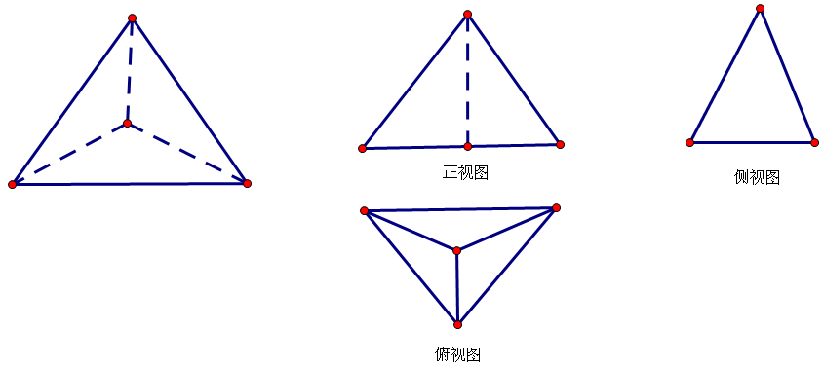

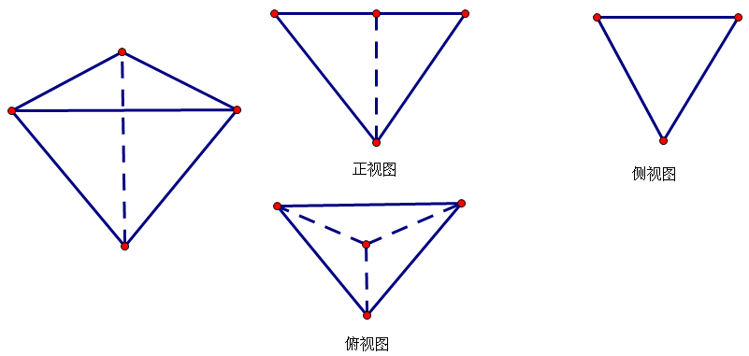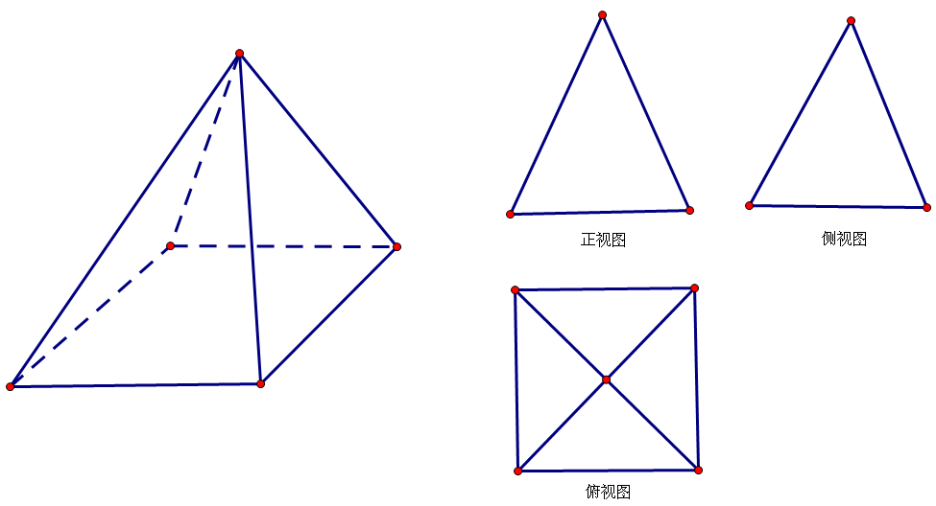
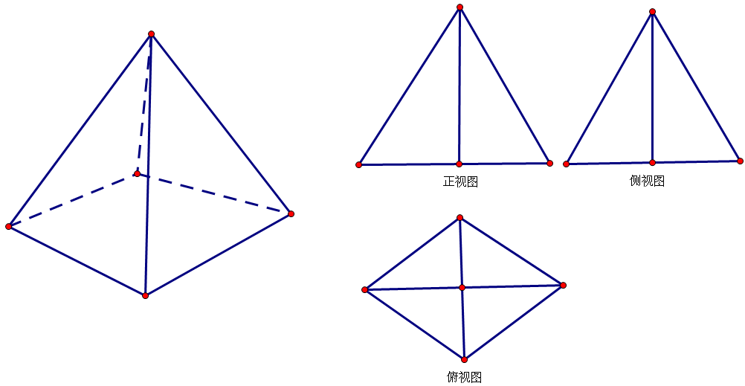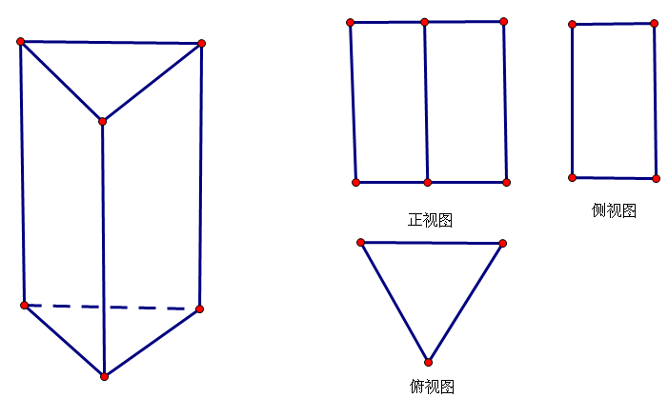
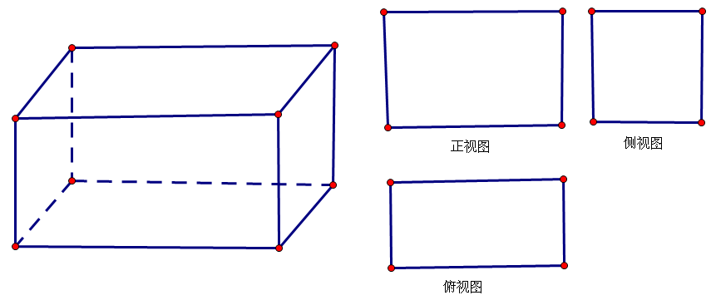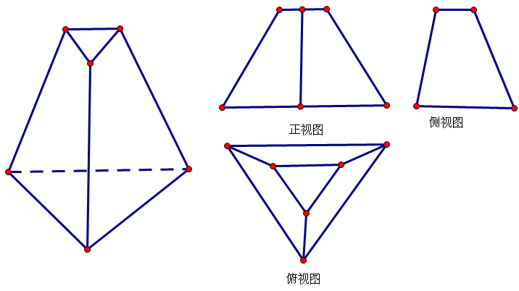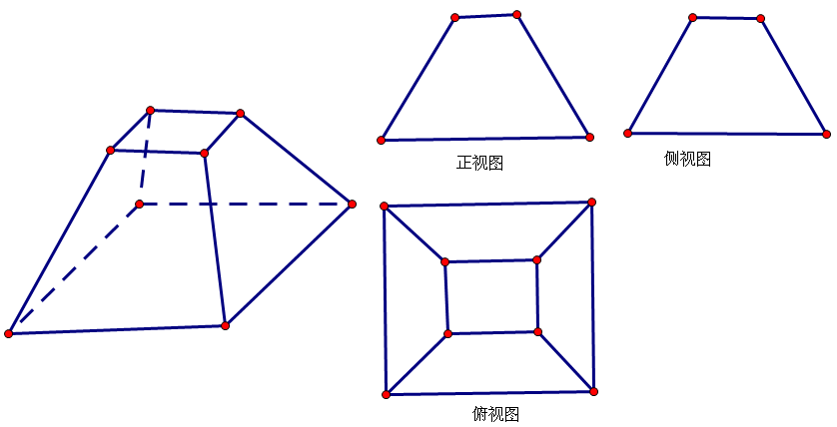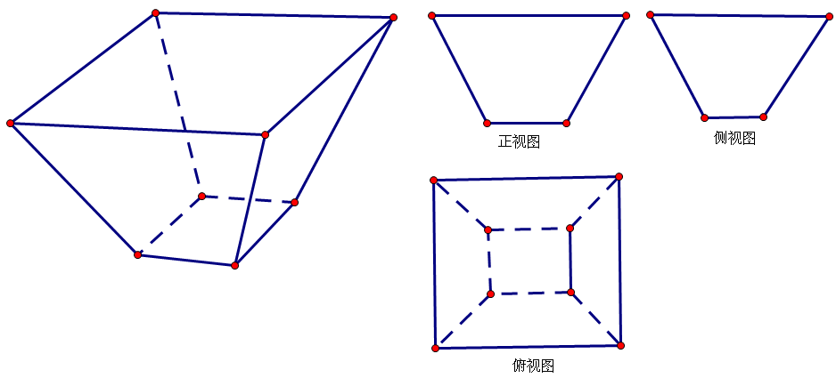
三、题型归纳
1、已知空间几何体，能画和识别其三视图。
1.1已知柱、锥、台、球空间基本几何体，考查三视图的识别与画法。
（2010广东理6）如图1,△ABC为正三角形,AA＇//BB＇//CC＇,CC＇⊥平面ABC且3AA＇=BB＇=CC＇=AB,则多面体ABC-A＇B＇C＇的正视图(也称主视图)是（ D ）
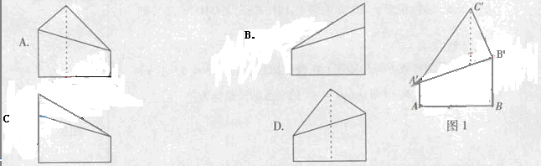

1.2．已知空间简单组合体，考查三视图的识别与画法。
（2010江西文9）将长方体截去一个四棱锥，得到的几何体如右图所示，则该几何体的左视图为（ D ）
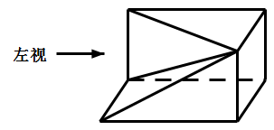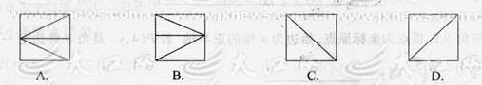

2、已知空间几何体的三视图，还原空间几何体并能运用求其表面积和体积。
2.1．已知空间几何体的部分三视图，还原空间几何体，并识别三视图。
（2011新课标理6）在一个几何体的三视图中，正视图和俯视图如右图所示则相应的俯视图可以为（D）
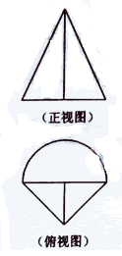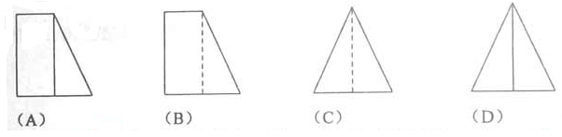
（2010福建理3）若一个底面是正三角形的三棱柱的正视图如图所示，其侧面积等于（D）
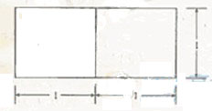
A. B.2 C.2 D.6
（2010新课标文15）一个几何体的正视图为一个三角形，则这个几何体可能是下列几何体中的_①②③⑤______(填入所有可能的几何体前的编号)
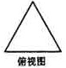
- 棱锥 ②四棱锥 ③三棱柱 ④四棱柱 ⑤圆锥 ⑥圆柱
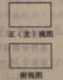
（2011辽宁理15）一个正三棱柱的侧棱长和底面边长相等，体积为$2\sqrt{3}$，它的三视图中的俯视图如右图所示，左视图是一个矩形，则这个矩形的面积是．
（2011山东理11）右图是长和宽分别相等的两个矩形．给定下列三个命题：
①存在三棱柱，其正（主）视图、俯视图如下图；②存在四棱柱，其正（主）视图、俯视图如右图；③存在圆柱，其正（主）视图、俯视图如右图．其中真命题的个数是（A）
A．3 B．2 C．1 D．0

（2010北京理3）一个长方体去掉一个小长方体，所得几何体的正（主）视图与侧（左）视图分别如右图所示，则该几何体的俯视图为（C）
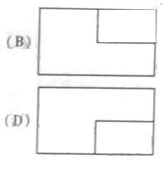
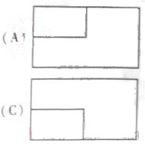
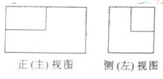
（2012模拟）如下图，某几何体的正视图与侧视图都是边长为1的正方形，且体积为。则该几何体的俯视图可以是 （ C ）
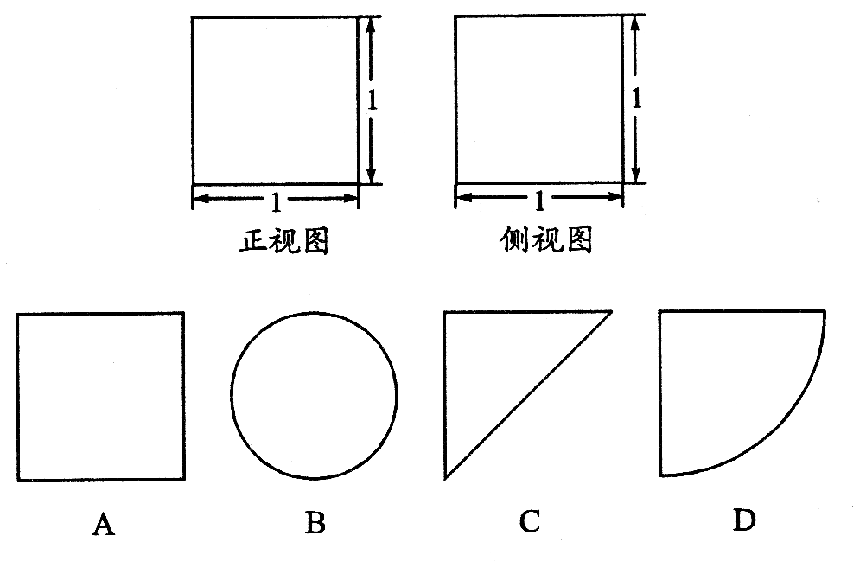

2.2．已知柱、锥、台、球空间基本几何体的三视图，还原空间几何体，并求其表面积和体积。
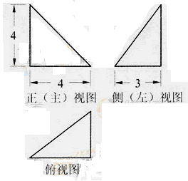
（2011广东理7）如图，某几何体的正视图（主视图）是平行四边形，侧视图（左视图）和俯视图都是矩形，则该几何体的体积为（B）
2011北京理7
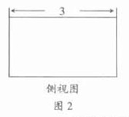
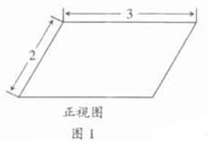
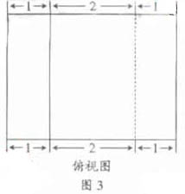
2011广东理7

A. B. C. D.
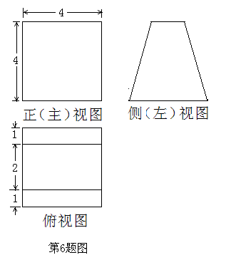
（2011北京理7）某四面体的三视图如图所示，该四面体四个面的面积中，最大的是（C）
2011安徽理6
A．8 B． C．10 D．
（2011安徽理6）一个空间几何体的三视图如图所示，则该
几何体的表面积为（C）
(A)48 (B) $\text{32}+8\sqrt{\text{17}}$ (C)$\text{48}+8\sqrt{\text{17}}$ (D)80

（2010天津文13）一个几何体的三视图如图所示，则这个几何体的体积为 3 。
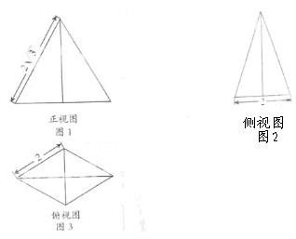
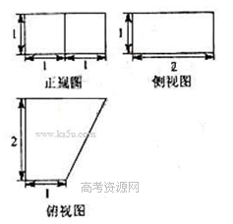
2011广东文9
2010天津文13
（2011广东文9）如图，某几何体的正视图（主视图），侧视图（左视图）和俯视图分别是等腰三角形和菱形，则该几何体体积为（C）

A．$4\sqrt{3}$ B．4 C．$2\sqrt{3}$ D．2

（2010湖南理13）图中的三个直角三角形是一个体积为20的几何体的三视图，则 4
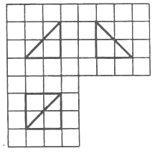
2010辽宁理15
正视图
侧视图
俯视图
湘
单位：cm
h
5
6
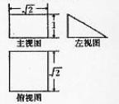
（2010辽宁理15）如图，网格纸的小正方形的边长是1，在其上用粗线画出了某多面体的三视图，则这个多面体最长的一条棱的长为
2010陕西理7

（2010陕西理7）若某空间几何体的三视图如图所示，则
该几何体的体积是【C】
A. B.
C.1 D.2
(2012模拟)如右图是某几何体的三视图，其中正视图是腰长为2的等腰三角形，俯视图是半径为1的半圆，则该几何体的体积是（ D ）
A． B． C． D．
正视图
俯视图
侧视图
（2012模拟）已知某个几何体的三视图如下，根据图中标出的尺寸（单位：cm），可得这个几何体的体积是（ B ）

10
20
10

20
20
20
正视图
侧视图
俯视图

Ａ． Ｂ． Ｃ． Ｄ．
（2012模拟）如右图所示是某一容器的三视图，现向容器中匀速注水，容器中水面的高度随时间变化的可能图象是 （ B ）

A． B． C． D．

3．已知空间简单组合体的三视图，还原空间几何体，并求其表面积和体积。
（2011北京文5）某四棱锥的三视图如图所示，该四棱锥的表面积是（B）
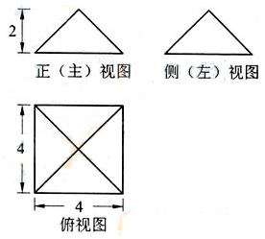A．32 B．16+16 C．48 D．16+32
(2011浙江理3)若某几何体的三视图如图所示，则这个几何体的直观图可以是（D）
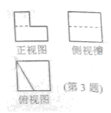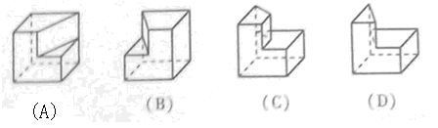
（2011浙江文7）几何体的三视图如图所示，则这个几何体的直观图可以是（B）
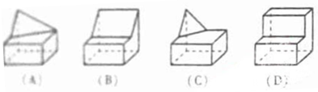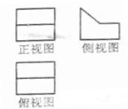
（2011湖南理3）设图一是某几何体的三视图，则该几何体的体积为（ B ）
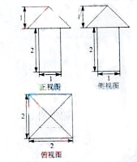
2010天津理12
3
3
2
正视图
侧视图
俯视图
图1
2011湖南理3
A． B． C． D．
（2010安徽理8）一个几何全体的三视图如图，该几何体的表面积为（C）

（A）280 （B）292
（C）360 （D）372
（2010天津理12）一个几何体的三视图如图所示，则这个几何体的体积为

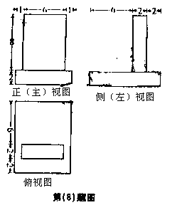
（2010浙江理12）若某几何体的三视图（单位：cm）如图所示则此几何体的体积是 144cm³
2010安徽理8
.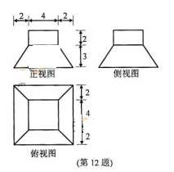
2010浙江理12
（2011陕西理5）某几何体的三视图如图所示，则它的体积是（A）
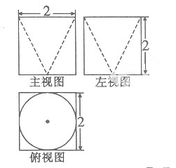
2011陕西理5
A． B． C． D．
(2011天津理10)一个几何体的三视图如右图所示（单位：），则该几何体的体积为
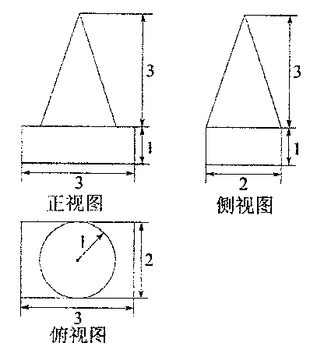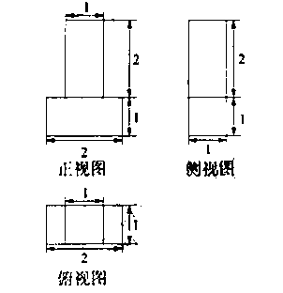
2011天津理10
2011天津文10

（2011天津文10）一个几何体的三视图如图所示（单位：），则该几何体的体积为____4______
2
俯视图
主视图
左视图
2
1
2

（2012模拟）如果一个几何体的三视图如图所示(单位长度: cm), 则此几何体的表面积是( A )

A. B.21 cm
C. D. 24 cm

